CAHIER DES CHARGES

Affrètement de navires pour la réalisation de draguage sur le gisement coquillier des Glénan

Contexte

1.1 Le Comité départemental des pêches maritimes et des élevages marins du Finistère

Le Comité départemental des pêches maritimes et des élevages marins du Finistère (CDPMEM 29) est une organisation professionnelle de droit privé exerçant des missions de service public. Il rassemble l’ensemble des pêcheurs professionnels du Finistère. Avec ses de 1250 km de côtes, le Finistère regroupe plus de 600 navires de pêche et environ 2500 marins-pêcheurs, 8 halles à marée, et plus d’une trentaine de ports de débarquement. Le tout forgeant le tissu économique du département, la filière pêche représente plus de 11 500 emplois.
Le Finistère est le premier département français au niveau de la filière pêche, il représente 25 % de la pêche fraîche débarquée en France. Le département est également représentatif par sa grande diversité de métiers pratiqués au sein d’une flottille importante : caseyeurs, fileyeurs, goémoniers, ligneurs, palangriers, chalutiers, bolincheurs, thoniers senneurs, dragueurs et pêcheurs à pied.

Par sa diversité de métiers, ses genres de navigation (petite pêche, pêche côtière, pêche hauturière) et son histoire, la pêche finistérienne est présente à travers le monde.
La variété des métiers s’explique par une identité maritime forte mais également par les différentes façades maritimes du département, avec des ressources halieutiques caractéristiques selon chaque zone de pêche.

Instauré en 2012 par la fusion des Comités locaux des pêches maritimes et des élevages marins des différents secteurs du Finistère, Le CDPMEM 29 a comme missions principales :

- de défendre et représenter les intérêts généraux de tous les professionnels dans un principe de concertation,
- de délivrer des informations relatives à leur activité.
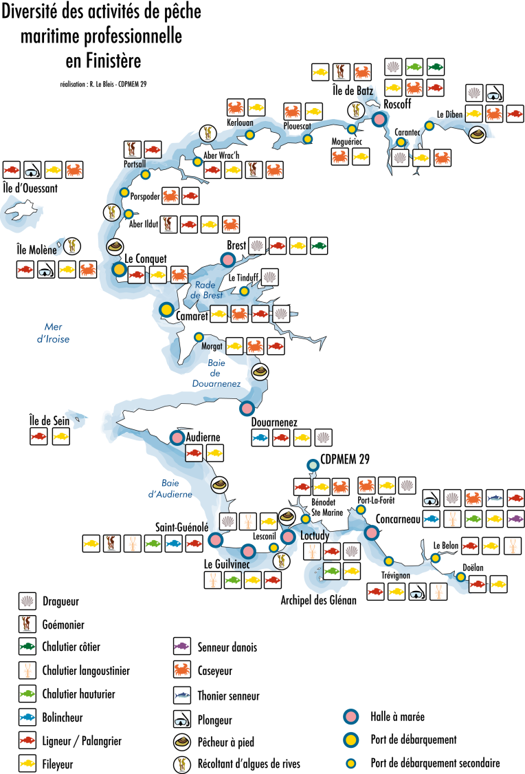
Eléments de contexte de la pêcherie des Glénan

La pêche des coquilles Saint-Jacques est une activité de pêche complémentaire pour les unités de pêche du Sud Finistère. Elles sont majoritairement basées dans les ports de Concarneau et de Loctudy. Cette pêche est structurante pour ces entreprises car c’est leur principale activité en fin et début d’année.
Elle est importante pour ces flottilles et génère en moyenne entre 400 000 et 500 000 € par saison de chiffre d’affaires. La saison dure généralement entre 1 et 2 mois, entre fin Novembre et Janvier.
La pêche des coquilles s’est développée dans les années 1960/1970 dans la zone. En 1985, le gisement comptait 65 unités de pêche. L’effectif c’est depuis grandement érodé, avec 21 licences aujourd’hui. On peut le correler avec la chute de la production du gisement sur ces mêmes années mais également avec le départ en retraites de nombreux marins pêcheurs depuis les années 1990.
Figure 1: Evolution du nombre de licenciés sur le gisement depuis 1985 (CDPMEM29)

Les navires qui composent cette flotte sont contraints de respecter certaines normes définies par la délibération du CRPMEM Bretagne en taille de navire et en puissance.
Pour le gisment de Concarneau, les navires ne peuvent pas faire plus de 12 m de longueur Hors Tout et 200 kw de puissance maximale. Le navire type de ce gisement fait 10,8 m HT pour 133 kW.
Cette flottille du Sud Finistère est particulière car elle fonctionne majoritairement sur la pêche de deux espèces : la langoustine et la coquille. Elle est composée exclusivement de chalutiers polyvalents (pas d’espèces particulièrement ciblées) qui exploitent les langoustines à la belle saison et la coquilles l’hiver (même si certains font également du chalut en période hivernal).
Le métier de la drague leur permet de rester proche de la côte à l’abri. Contrairement aux autres gisements, les navires de la zone comptent un équipage plus nombreux (environ 2 à 3 hommes par navire). Hors saison de coquilles, cette flottille travaille au large, à plus de trois miles des côtes. Elle fréquente majoritairement les zones de la grande vasière (zone comprise entre 5 et 12 miles de la côte dans le Sud Bretagne).
La production du gisement est en dents de scie depuis les années 1980. Cela peut laisser penser à une exploitation trop forte ou à des cycles dans la reproduction. Aujourd’hui, les pêcheurs du gisement sont confrontés à des problèmes de phytoplanctons toxiques qui empêche la pêche certaines années.
En effet,comme en rade de Brest, des bloom de pseudo-nitzchia ont été détectés. Cette microalgue produit une toxine, l’ASP (Amnesic Shellfish Poison), rendant impropre à la consommation les coquillages.

Cela a grandement affecté le gisment, surtout entre 2011 et 2013, ou la pêche fut arrêtée. Après une remontée de la production elle est de nouveau en baisse pour atteindre 70 tonnes pour la saison 2018/2019.

Figure 2: Evolution des débarquements de coquilles sur le gisement depuis 2009 (CDPMEM29)

La coquille Saint-Jacques des Glénan est surtout consommée sur un marché local, entre Loctudy et Trévignon. Son prix est sensiblement le même sur chaque saison, variant en moyenne entre 4 € et 3,50 € au kilo (prix criée). Elle est majoritairement vendue en criée, mais certaines unités de pêche font aussi un peu de vente directe (Trévignon notamment).
Pendant longtemps, le gisement a connu des campagnes de surveillance du stock exploité réalisé par l’IFREMER et l’ancien Comité Local des Pêches de Concarneau. Mais depuis la fin des années 2000, la zone n’a plus connu de prospection.

Comme d’autres gisements du département, celui de Concarneau-Les Glénan connait des semis de jeunes coquilles sur ses fonds, dans le but de pérenniser le stock. Cependant, l’impact des semis sur le stock est aujourd’hui grandement méconnu.

Il est donc important aujourd’hui pour les pêcheurs et le Comité de connaitre l’état du stock au fond afin de permettre une meilleure gestion de la ressource, pour la sauvegarde et la pérennisation de la flottille coquillière des ports de Concarneau et Loctudy.

Objectifs du projet – Améliorations attendues du service rendu

- Déterminer les biomasses en présence dans les gisements en distinguant la part exploitable et la biomasse totale. Cet objectif doit permettre au gestionnaire de connaître l’état des stocks et permettre d’ajuster la pêche pour la saison suivant les premières manipulations.

- Déterminer la densité des stocks et leurs répartitions spatiales au sein des gisements. Cet objectif doit permettre d’ajuster au mieux la pression de pêche en favorisant l’activité sur certains secteurs plutôt que d’autres qui sont moins productifs ou plus fragile.

- Apporter de la visibilité et de la stabilité aux entreprises de pêche du secteur afin de le pérenniser.

Présentation résumée du projet : détailler votre projet en lien notamment avec les postes de dépenses présentées ci-après (partie « présentation financière »)

Le projet a pour but d’amener une visibilité aux pêcheurs et aux gestionnaires pour une meilleure gestion et compréhension du gisements de coquilles Saint-Jacques de Concarneau- Les Glénan.

Il s’agit de créer une synergie entre pêcheurs, organisation professionnelle et scientifiques, comme cela a déjà pu se faire sur d’autres projets (Langoustes Rouges Reconquête, bar, homards).
Le principal objectif de l’étude est d’évaluer précisément les biomasses totales et exploitables du gisement des Glénan pour les coquilles Saint-Jacques.
Le protocole de suivi et de traitement des données sera coconstruit entre Ifremer et le CDPMEM29. Ce protocole doit à terme être réalisé par les professionnels eux même. L’Institut est partenaire du CDPMEM29 sur ce programme. Sa mission principale sera de suivre et de valider les données récoltées lors des prospections.
La collecte des données se fera par des navires de pêche qui effectueront des prospections sur des stations préalablement définies par les scientifiques, le Comité des pêches et les pêcheurs (utilisation de leurs connaissances empiriques). Ces prospections doivent notamment permettre d’acquérir de l’information sur les biomasses des gisements, la répartition des individus dans les cohortes et la répartition de la ressource au sein du gisement.
Idéalement, les prospections auront lieux à compter du 28 novembre 2022.

3- Prestations attendues

Le Comité des pêches du Finistère souhaite affréter un navire de pêche pour un maximum de 15 jours de mer.

- Le prestataire devra pouvoir déployer simultanément deux dragues.
- Le prestataire devra fournir une drague d’utilisation commerciale normalisée pour le gisement.
- Le prestataire devra pouvoir embarquer à minima deux personnes dédiées au programme
- Le prestataire devra avoir une connaissance fine du gisement,

4- Votre proposition

Les offres devront parvenir au Comité des pêches du Finistère au plus tard le 24 novembre 2022 à 17 heures :

Par email : abjean.cdpmem29@gmail.com / greve.cdpmem29@gmail.com
Par courrier : A. Grève – Comités des pêches du Finistère - 22 avenue du Rouillen - 29500 - Ergué-Gabéric

Dans chaque candidature, le prestataire devra :
- Faire une offre de prix détaillé,
- Présenter son expertise dans cette pêcherie,
- Le cas échéant, les partenaires associés sur tout ou partie de la prestation,
- Toute autre information utile, apportant des précisions sur sa prestation.

5- Critères de sélection

- Valeur technique…………………………………………………………………….60%
  - Expertise
  - Caractéristiques techniques du navire

- Compétitivité de la proposition financière……………………………………….40%

